标题：2016级博士生彭云龙获得2017年度“南京大学博士研究生跨学科科研创新基金”资助

内容：2016级博士生彭云龙作为项目负责人，2017年与大气科学学院博士生刘冲联合申请的课题“复杂城市形态特征影响下的街道通风性能及污染物扩散机理研究”获得2017年度“南京大学博士研究生跨学科科研创新基金”资助，资助金额16万元，是学院首次获得跨学科基金项目资助，本次申请全校共提交申请书100余份，最终22项入选。

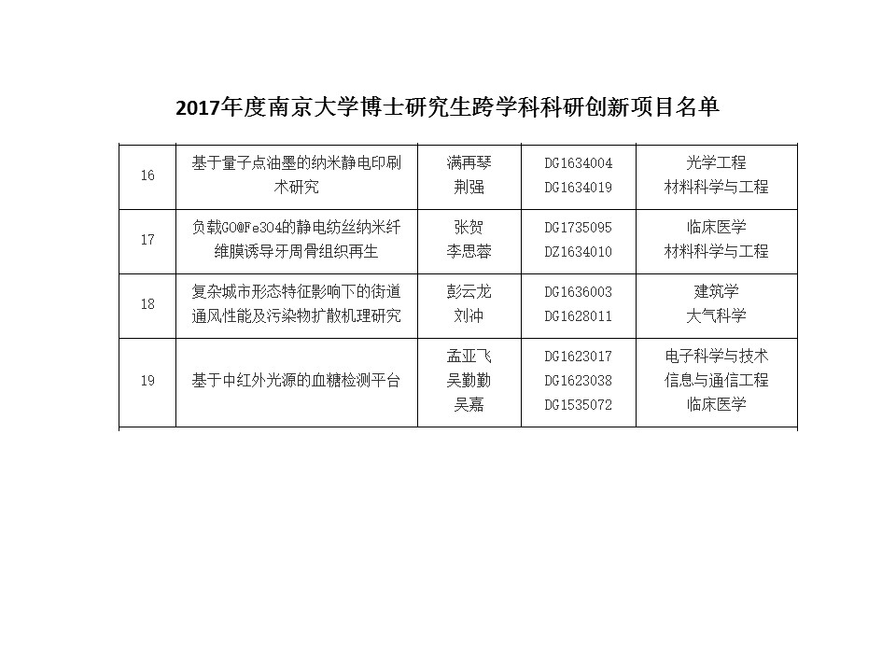

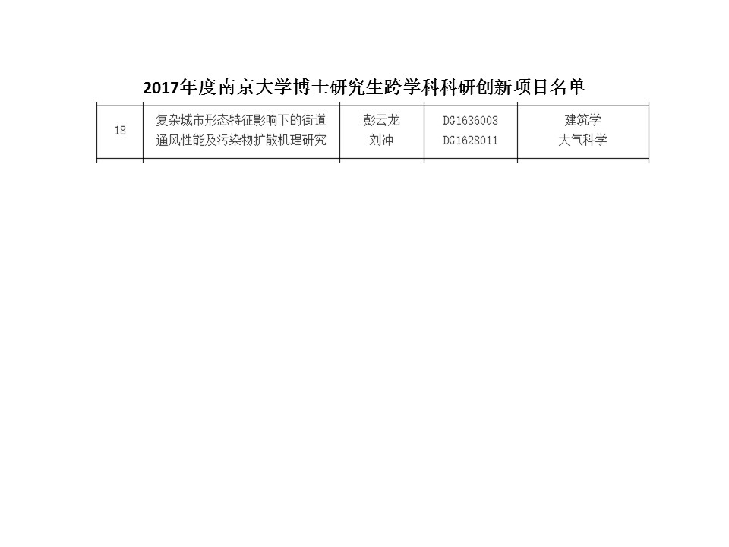

**师弟，上面两张照片你根据版面选择，两张都可以，辛苦了**